- INICIO
- TEMAS
- SECCIONES
- ENTREVISTAS
- REPORTAJES
- AGENDA

Bruselas: European Women’s Forum

Hacer que Europa luche por el empoderamiento de las mujeres
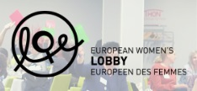
13 de junio de 2019.
Por Marta Ortiz, enviada especial
Bruselas | Unión Europea | Política | Política y género | Empoderamiento | Encuentros y Jornadas | Feminismo

El Lobby Europeo de Mujeres pide a la UE que trabaje por las mujeres tras las elecciones europeas

Bruselas, 06 junio, 19. AmecoPress.- Con el lema “Hacer que Europa trabaje por la Mujeres”, el pasado jueves, el Lobby Europeo de Mujeres (EWL) organizó un evento público para evaluar los resultados y las consecuencias para las mujeres en toda Europa tras las últimas elecciones europeas. El acto tuvo lugar en Bruselas, y contó con la participación de activistas de los derechos de las mujeres, políticas electas y ciudadanas con capacidad de diseñar estrategias para colocar los derechos de las mujeres en el centro del proyecto europeo.
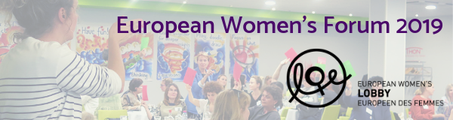
Uno de los principios fundamentales de la Unión Europea es promover y conseguir la igualdad entre mujeres y hombres, sin embargo, este objetivo dista mucho de ser alcanzado por la escasa representación de mujeres en el poder y la toma de decisiones.
En las elecciones de 2014, las diputadas con representación en el Parlamento Europeo, alcanzaron la cifra del 36,4%. En las elecciones celebradas el pasado mes de mayo, la presencia de eurodiputadas aumentó al 39,5%. España lo incrementó con el 42,6%.

La campaña, “Las mujeres por Europea y Europa por la Mujeres, sigue adelante
La presidenta del EWL, Gwendoline Lefevre, fue muy tajante al afirmar que, aunque esta campaña ha servido para que las mujeres alcanzasen el 39,5% de representación parlamentaria, ahora se trata de llegar a los puestos de decisión. De ahí que la Campaña “Las mujeres por Europea y Europa por la Mujeres”, deba seguir adelante.
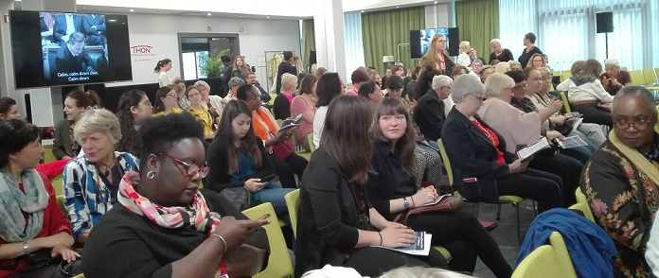
Hay que recordar, que esta campaña fue impulsada por el Lobby Europeo de Mujeres hace un año en el Parlamento Europeo, en el mismo centro donde se toman las decisiones que tienen que ver con la vida de las personas. Y es precisamente en los puestos de decisión donde hay una infra-representación de mujeres. Hasta ahora, solo 2 de los 15 Presidentes del Parlamento Europeo han sido mujeres y en la anterior legislatura, solo 9 de los 28 Comisarios europeos fueron mujeres.
Gwendoline Lefevre es consciente del potencial de la organización que preside ya que el Lobby Europeo de Mujeres, constituido en Bruselas en 1990, es la organización más grande de mujeres de la Unión Europea, compuesta por más de dos mil asociaciones y tiene representación en los veintiocho estados miembros de la UE y tres de los que han pedido su ingreso. Cuenta además con veinte organizaciones europeas que trabajan con el EWL en promover los derechos de las mujeres y la igualdad entre hombres y mujeres.

La paridad como eje central en las instituciones europeas
Najat Vallaud-Belkacem, ex ministra francesa en varias carteras con el socialista Françoise Hollande tales como, Derechos de las Mujeres, Educación e Investigación; Planificación Urbanística y Juventud y Deportes, hizo hincapié en el retroceso que puede haber en materia de igualdad con el avance de la derecha de Marine Le Pen.
Najat afirmó, que en Francia se ha impuesto la cuestión de género y los estudios comparativos muestran como las ideas y los estereotipos retroceden. El gran combate está en el cambio de mentalidad que hay que reforzar desde la escuela y la sociedad progresará en la medida que avancen los derechos de las mujeres.
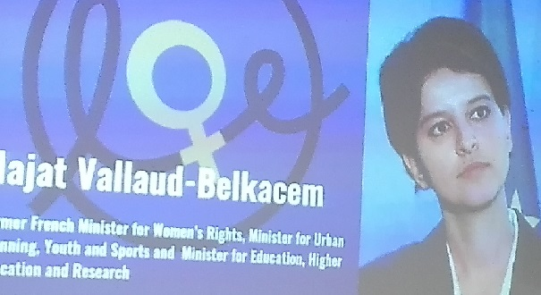
A la pregunta, qué puede hacer la Unión Europea por las mujeres, contesta con rotundidad: se debe poner en marcha una Agenda que incluya una Plataforma Programática, y se debe crear una Comisaria de la Mujer; velar porque se cumpla el Convenio de Estambul y que el aborto sea libre; entre otras cuestiones. Concluyó afirmando que la UE no será feminista ni pujante mientras sus Instituciones no apliquen y promuevan activamente la igualdad de género.

Barbara Hendricks, afirma que la lucha no ha hecho más que empezar
La soprano Barbara Hendricks, nacida en Arkansas (EEUU) y de nacionalidad sueca, prodigiosa voz del jazz y con innumerables conciertos en los principales teatros de ópera del mundo es una gran defensora de los derechos humanos y ha trabajado intensamente por los refugiados, apoyando el trabajo del Alto Comisionado de las Naciones Unidas para los Refugiados (ACNUR) y del cual ha sido nombrada Embajadora vitalicia honoraria. Ha sido Premio Príncipe de Asturias de las Artes en 2000 y en la actualidad es asesora de la Comisaria Europea de Justicia. Su labor constante a favor de las causas sociales la lleva a afirmar que la lucha no ha hecho más que empezar y sigue teniendo muy presente lo que le decía su madre, “Bárbara, tienes que ser capaz de valerte por ti misma”.
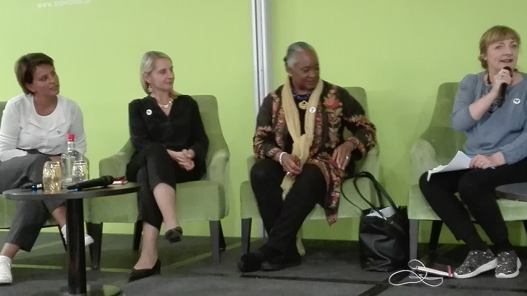
Esta gran activista, apoyó desde un principio la Campaña 50/50 que el Lobby Europeo de Mujeres está impulsando desde hace más de doce años, con el fin de promover la paridad en las listas electorales, es decir que se incluyan el mismo número de mujeres que hombres en las candidaturas. La campaña está secundada por las 2.000 organizaciones integrantes del EWL y en España ya se llevó a cabo en casi todas las Comunidades Autónomas. Gracias a estos esfuerzos, en las dos últimas legislaturas se ha ido incrementando la representación de europarlamentarias, alcanzando casi la barrera del 40%. Hace cuarenta años, en 1979, esa cifra llegó solamente al 15,2%.
También es cierto, y esto es lo que preocupa seriamente, que cuando se trata de estar en puestos relevantes es donde las mujeres apenas alcanzan el 20%. De ahí que la Campaña 50/50 siga adelante.

Gobernar de manera diferente
El panel que fue conducido por Joana Maycock, Secretaria General del EWL, contó con representantes políticas tales como la finlandesa Sirpa Pietikäinen, eurodiputada y ex Ministra de Medio Ambiente, que remarcó la necesidad de empoderarse las mujeres en la Unión Europea.
Monica Ladmanová, asesora de la Comisaria Europea de Justicia, Consumidores e Igualdad, Vera Jourova, manifestó la necesidad de trabajar codo con codo con las asociaciones de mujeres por la Convención de Estambul e incluir de manera transversal las políticas de género y luchar contra todas las formas de violencia
contra las mujeres.
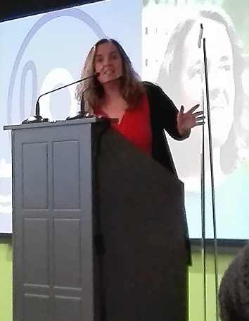
La última intervención fue de Frances Fitzgerald, ex Ministra de Negocios, Empresa e Innovación y actual eurodiputada por Irlanda. Aseguró que cuando se hace política es importante contar con una agenda compartida donde se aplique la transversalidad. La ciudadanía tiene que comprender los valores y las oportunidades, de ahí que sea necesario hablar de cifras para mostrar la realidad.
El acto fue seguido de un debate donde quedó patente la preocupación que supone el auge de los populismos y la extrema derecha ya que ello lleva consigo recortes de libertades, ataques contra el movimiento ELGTV, la emigración, la diversidad… Una persona del público citó un ejemplo: si es mujer, musulmana, transexual y refugiada; lo tiene muy difícil.
El cierre lo llevó a cabo Ana Sofia Fernandes, Vicepresidenta del Lobby Europeo de Mujeres que puso el acento en la macro economía y cómo afecta de manera negativa a las mujeres al no incluir la dimensión de género. Y pidió expresamente el apoyo al Manifiesto que el EWL presentó a los partidos políticos antes de concurrir a las Elecciones Europeas.
Fotos: AmecoPress.
— -
Pies de foto 1) Asistentes del acto público .2) Najat Vallaud-Belkacen. 3) Izda a Dcha: Najat Vallaud, Monika Ladmanová, Barbara Hendricks y Joana Maycock 4) Ana Sofia Fernandes. Viceprsidenta EWL.

